
Об утверждении схемы пастбищеоборотов на основании геоботанического обследования пастбищ города Шахтинска и прилегающих поселков
Постановление акимата города Шахтинска Карагандинской области от 14 марта 2025 года № 12/07
В соответствии с Законом Республики Казахстан "О местном государственном управлении и самоуправлении в Республике Казахстан", Законом Республики Казахстан "О пастбищах", акимат города ПОСТАНОВЛЯЕТ:
1. Утвердить схему пастбищеоборотов на основании геоботанического обследования пастбищ города Шахтинска и прилегающих поселков согласно приложению.
2. Признать утратившим силу постановление акимата города Шахтинска от 6 декабря 2021 года № 66/06 "О внесении изменения в постановление акимата города Шахтинска от 30 декабря 2019 года № 55/01 "Об утверждении схемы пастбищеоборотов на основании геоботанического обследования пастбищ".
3. Настоящее постановление вводится в действие со дня его первого официального опубликования.
Аким города Шахтинска | М. Кыдырганбеков
Приложение
к постановлению
акимата города Шахтинска
от 14 марта 2025 года
№ 12/07
Схема пастбищеоборотов на основании геоботанического обследования пастбищ города Шахтинска и прилегающих поселков

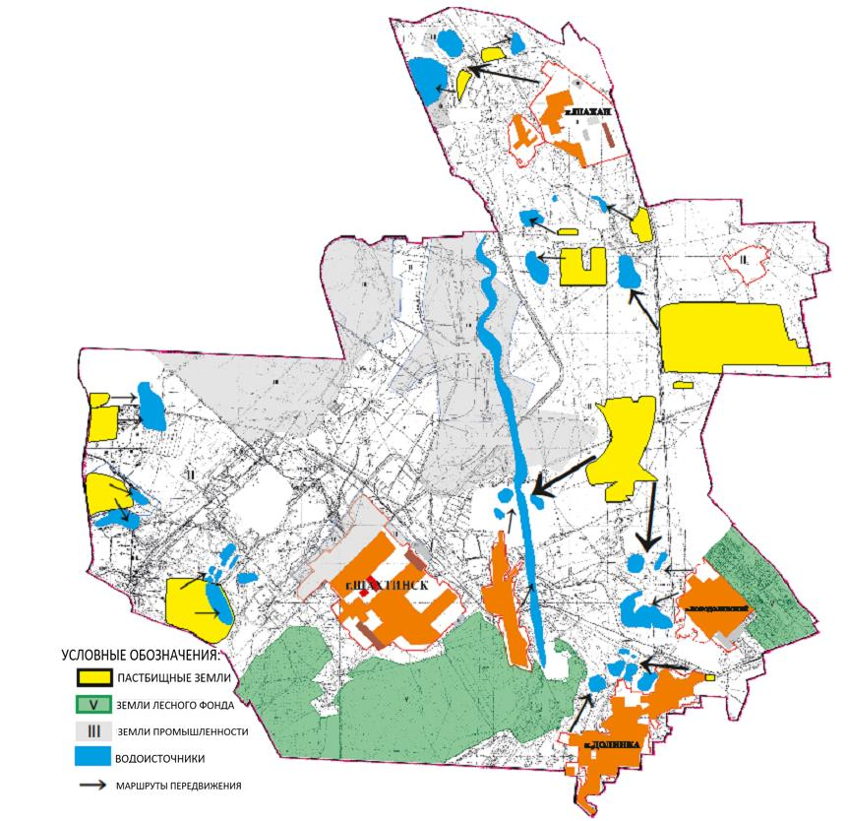

© 2012. РГП на ПХВ «Институт законодательства и правовой информации Республики Казахстан» Министерства юстиции Республики Казахстан

